Linux安装ftp组件

安装vsftpd组件
安装完后，有/etc/vsftpd/vsftpd.conf 文件，是vsftp的配置文件。
[root@bogon ~]# yum -y install vsftpd

添加一个ftp用户
此用户就是用来登录ftp服务器用的。
[root@bogon ~]# useradd ftpuser
这样一个用户建完，可以用这个登录，记得用普通登录不要用匿名了。登录后默认的路径为 /home/ftpuser.

给ftp用户添加密码。
[root@bogon ~]# passwd ftpuser
输入两次密码后修改密码。

防火墙开启21端口
因为ftp默认的端口为21，而centos默认是没有开启的，所以要修改iptables文件
[root@bogon ~]# vim /etc/sysconfig/iptables
在行上面有22 -j ACCEPT 下面另起一行输入跟那行差不多的，只是把22换成21，然后：wq保存。

还要运行下,重启iptables
[root@bogon ~]# service iptables restart

centos7中的防火墙改成了firewall，使用iptables（iptables -I INPUT 1 -p tcp --dport 21 -j ACCEPT）无作用，正确开放端口的方法如下：
firewall-cmd --zone=public --add-port=21/tcp --permanent
返回success为成功
命令含义：
--zone #作用域
--add-port=21/tcp #添加端口，格式为：端口/通讯协议
--permanent #永久生效
重启防火墙：
systemctl restart firewalld.service
关闭防火墙：
systemctl stop firewalld.service

开启vsftpd服务：
systemctl start vsftpd
停止vsftpd服务：
systemctl stop vsftpd
查看vsftpd服务：
systemctl status vsftpd
禁用vsftpd服务：
systemctl disable vsftpd
开机自动启动vsftpd服务：
systemctl enable vsftpd

修改selinux
外网是可以访问上去了，可是发现没法返回目录（使用ftp的主动模式，被动模式还是无法访问），也上传不了，因为selinux作怪了。
修改selinux：
执行以下命令查看状态：
[root@bogon ~]# getsebool -a | grep ftp
allow_ftpd_anon_write --> off
allow_ftpd_full_access --> off
allow_ftpd_use_cifs --> off
allow_ftpd_use_nfs --> off
ftp_home_dir --> off
ftpd_connect_db --> off
ftpd_use_passive_mode --> off
httpd_enable_ftp_server --> off
tftp_anon_write --> off
[root@bogon ~]#
执行上面命令，再返回的结果看到两行都是off，代表，没有开启外网的访问
[root@bogon ~]# setsebool -P allow_ftpd_full_access on
[root@bogon ~]# setsebool -P ftp_home_dir on

这样应该没问题了（如果，还是不行，看看是不是用了ftp客户端工具用了passive模式访问了，如提示Entering Passive mode，就代表是passive模式，默认是不行的，因为ftp passive模式被iptables挡住了，下面会讲怎么开启，如果懒得开的话，就看看你客户端ftp是否有port模式的选项，或者把passive模式的选项去掉。如果客户端还是不行，看看客户端上的主机的电脑是否开了防火墙，关吧）

FileZilla的主动、被动模式修改：
菜单：编辑→设置
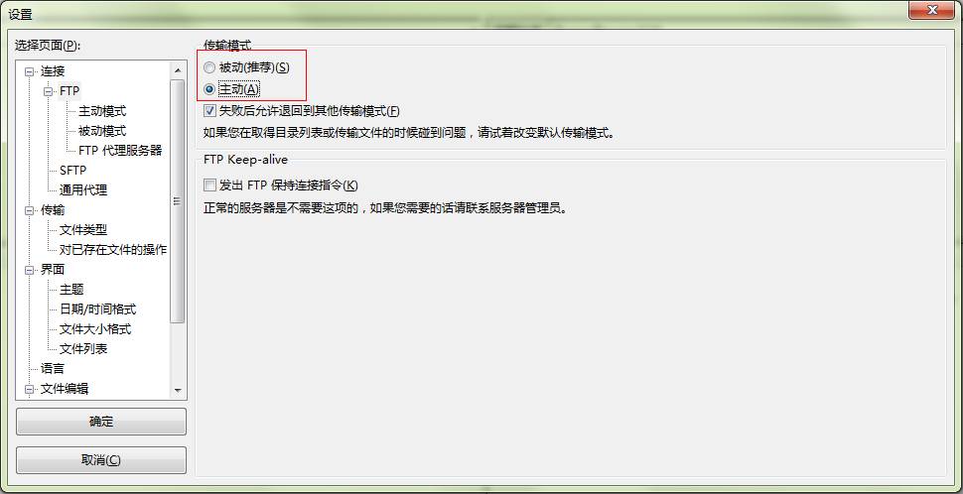

关闭匿名访问
修改/etc/vsftpd/vsftpd.conf文件：
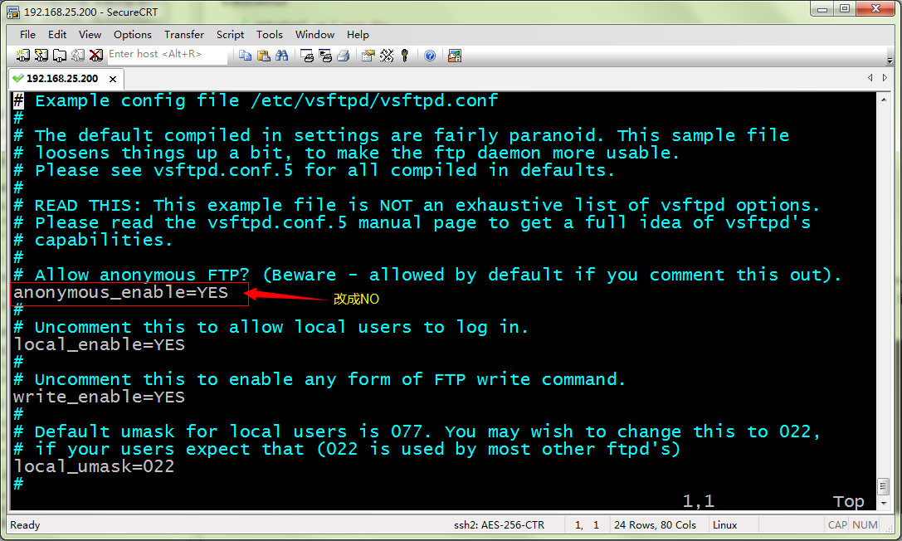
重启ftp服务：
[root@bogon ~]# service vsftpd restart

开启被动模式
默认是开启的，但是要指定一个端口范围，打开vsftpd.conf文件，在后面加上
pasv_min_port=30000
pasv_max_port=30999
表示端口范围为30000~30999，这个可以随意改。改完重启一下vsftpd
由于指定这段端口范围，iptables也要相应的开启这个范围，所以像上面那样打开iptables文件。
也是在21上下面另起一行，更那行差不多，只是把21 改为30000:30999,然后:wq保存，重启下iptables。这样就搞定了。

设置开机启动vsftpd ftp服务
[root@bogon ~]# chkconfig vsftpd on

